分销返利提现：申请、审核进度与结果查询｜云上订货系统

先找到本人销售结算入口，显示与可提现分开核
客户申请分销返利提现时，先登录原企业手机商城，用本人客户身份从我的进入销售中心，再进入结算中心。个人中心显示销售模块，需要个人中心显示设置、客户返利应用及当前客户分销使用条件共同满足。模块名称可随企业设置变化，不能只凭我的页面上一个余额数字就认定已经进入返利账户。
历史显示功能页面中，客户返利未勾选，并提示先启用客户返利应用。这张历史图用于辨认入口条件，不能证明本企业已开通或已有提现结果。看不到销售中心先核本企业设置和本客户资格，不让客户借另一推广者账号申请。
销售中心可提现佣金进入结算中心，里面有提现、收支明细和提现记录三个入口。返利账户余额、商城预存款余额、累计推广收益及员工提成不同；普通个人中心账户负数或管理员提成统计不代本人的返利可提现金额。进入后核原客户和金额来源，再决定申请提现还是转入购物余额。
本企业当前可用入口、账户与实际资金，应由负责人沿同一客户和原申请核对。交接保留必要的脱敏原号、金额、币种、状态和时间，不传递身份证图片、银行卡号或完整手机号。
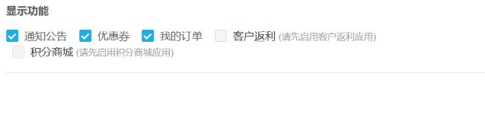
图1：原显示功能客户返利未选且提示先启用应用，仅历史入口条件，不是提现进度。

可提现与当日可申请分别核，不把累计收益全额申请
销售中心累计收益包含待结算金额，结算中心显示的可提现金额则从当前返利账户余额取得。未结算收益不因能在推广订单里查到就成为可提现；应沿原返利结算规则核入账，不能手工把统计总额填写为提现金额。图二分开列累计、待结算、账户余额和当日可用额度。
申请金额还受当日可申请额度约束。页面提示单日上限二万元，实际额度还与本客户今日申请记录和当前余额有关。不能简单按累计申请相减推导所有情况，也不能承诺每个现行版本已经严格执行同一种每日上限；需读取本客户当时返回的可提现和当日可用值。
新建提现申请会扣减返利余额，所以申请成功后余额变少不直接等于银行卡已到账，而是原申请已占用相应金额。已有待审核或待打款申请时，应先查原单，不能把较少余额当收益丢失再补登记。驳回后的回补与当天可申请额度重新计算也需分别核，回补金额不代当天所有限制立即清除。
核金额应保存读取时间和原申请时间，区分当天的新返利入账、提现申请、驳回和转余额等变动。全部提现按钮只复制页面当时的可提现值，不保证该金额同时满足日限额及原未完成申请条件。页面长时间停留或资料失败时，先重读原客户数据，不能把旧数当当前可申请余额。
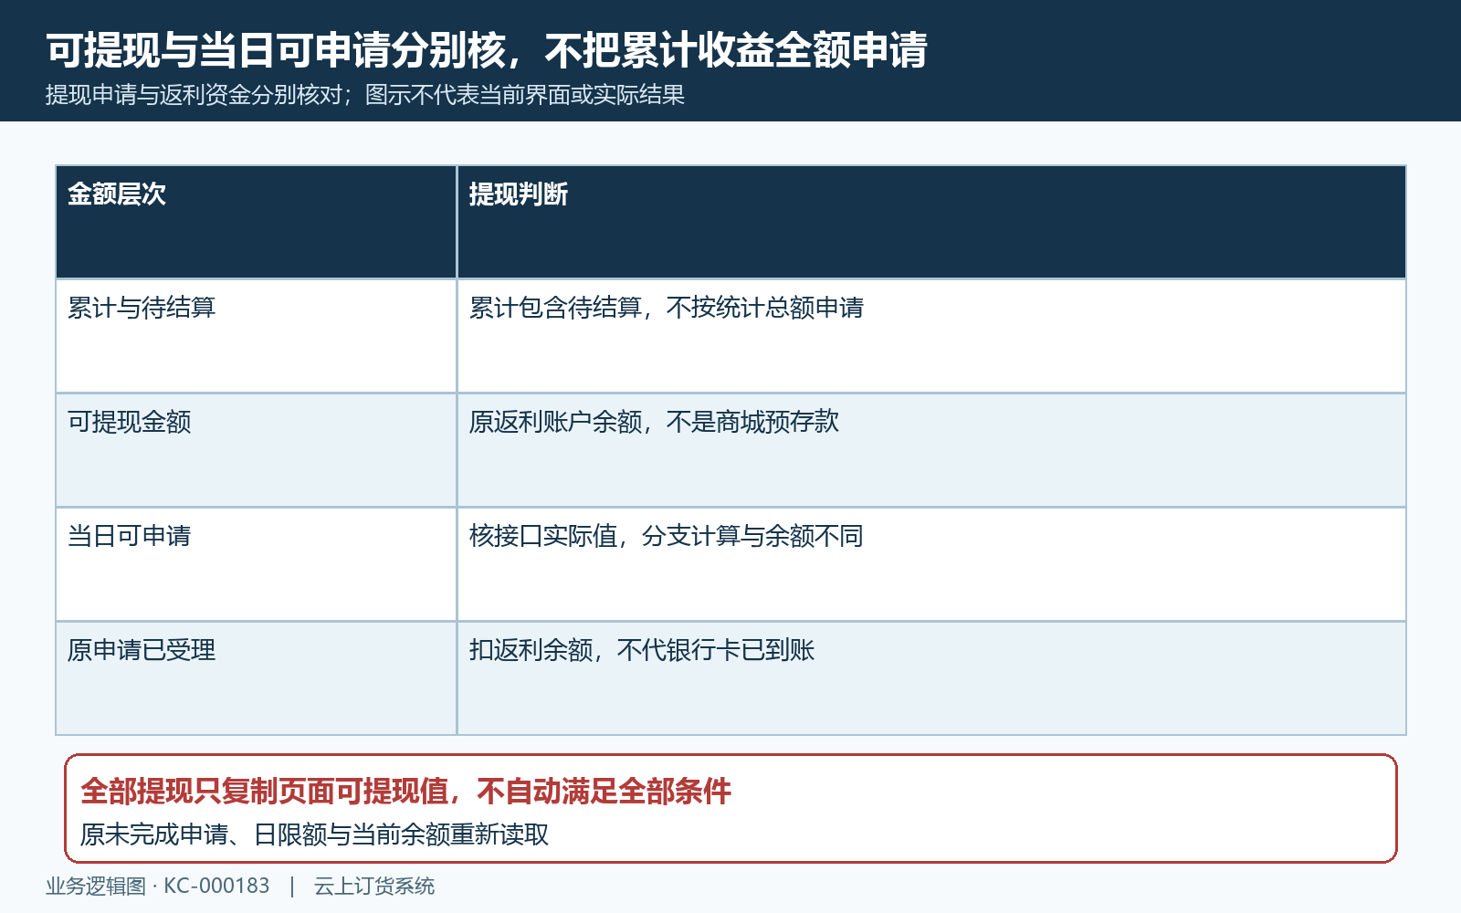
图2：累计包含待结算；返利余额、申请扣减和日可用字段各自核。

保存本人提现资料，申请单用实际绑定账户核
提现页显示提现账户；分支未有身份证图片时提示先设置提现账号，并可跳转资料页。资料页要求开户人姓名、开户行、银行卡号、身份证图片和银行卡图片。输入姓名最多十字，开户行与卡号最多五十字符，后台资料长度规则又各自校验，不能把可输入长度当作账户已真实有效。
图三按资料保存、申请使用及后续修改分层。填写后确认保存成功，再回提现页重新读取当前账户，不只核未保存的输入。提现保存会将实际客户绑定的开户行、开户人及银行账号写入申请单；不能只根据提交时页面携带的字段认定最终收款账户，审核须核原申请保存后的实际资料。
资料的已确认状态会让手机字段只读，并隐藏上传和保存操作。系统还按已有完成的现金提现及客户本人操作限制自行改账户，不等于首次提交资料后永远不能改。需要改收款信息时交负责人核原申请及客户绑定资料，PC待打款详情有编辑入口，会同时更新原申请与客户资料，影响需先核清。
手机资料提示、后台实际限制和管理员编辑权限并非一个审批结果，不能以卡号显示正常保证款项已发出。不同端的图片字段提示可能不同，核实际字段与负责人要求，不据一处提示补错证件。照片与卡号仅在授权业务页内核对，反馈问题、群聊或交接报告中不提供完整照片与卡号。
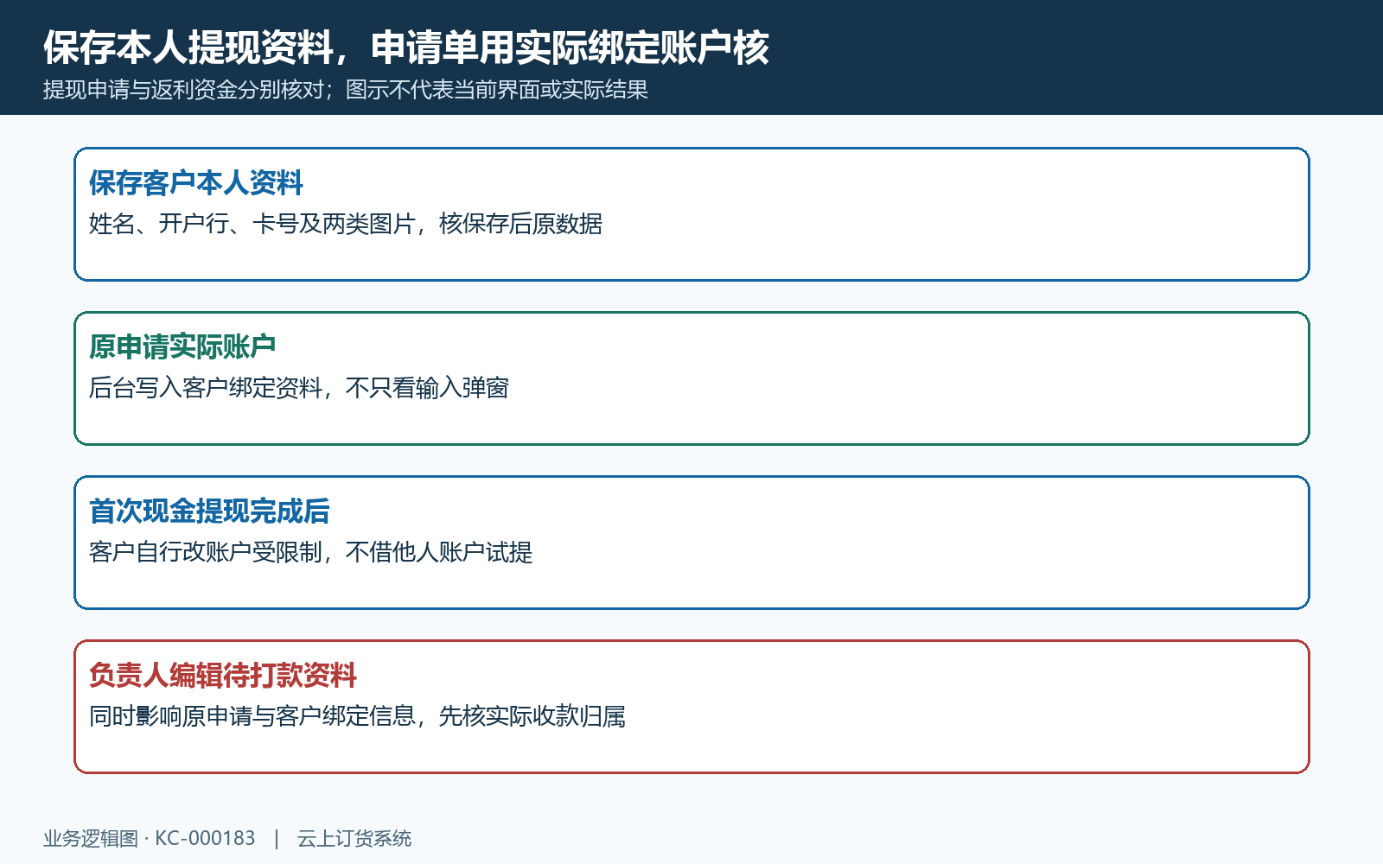
图3：开户资料保存与申请实际绑定、首次完成后修改限制分层核。

现金提现至少十元，转到余额是另一条业务
现金提现的本次提现金额按页面允许数字及小数点，保留两位小数，输入框最多八字符；确认时小于十元拦截，超过可提现或当日可用金额也拦截。后台再次校验金额不为空且不小于十元，并在客户额度资料存在时比较上限。
确认弹窗展示金额和开户人，核币种、金额及原收款资料无误再按授权提交，不能为了测试限额多发申请。全部提现不会自动按当日剩余额度截断；若复制值不满足日限额，按原提示处理。页面有等待或错误反馈时保留原金额与原时间，不能任意修改资料绕过校验。
转到余额是把返利转入客户预存款用于商城购物，不是向银行卡打款。手机该按钮只拦零金额及超过可提现；后台还核当日额度，并生成已完成的提现类记录、转余额流水及预存款明细，同时扣返利余额、加客户预存款。后台保存又共用最低十元校验，低于十元的实际结果需核，不能据按钮文案保证可转。
图四对照现金与转余额，不把两条流程当作相同到账结果。已有未完成提现申请也可能阻止新转余额，因为共用申请保存的未完成校验。选择应基于客户实际需要，不能为绕开等待审核而自动改成转余额；转入购物账户后要核原转账记录和预存款增额，而不是找银行入账证明。
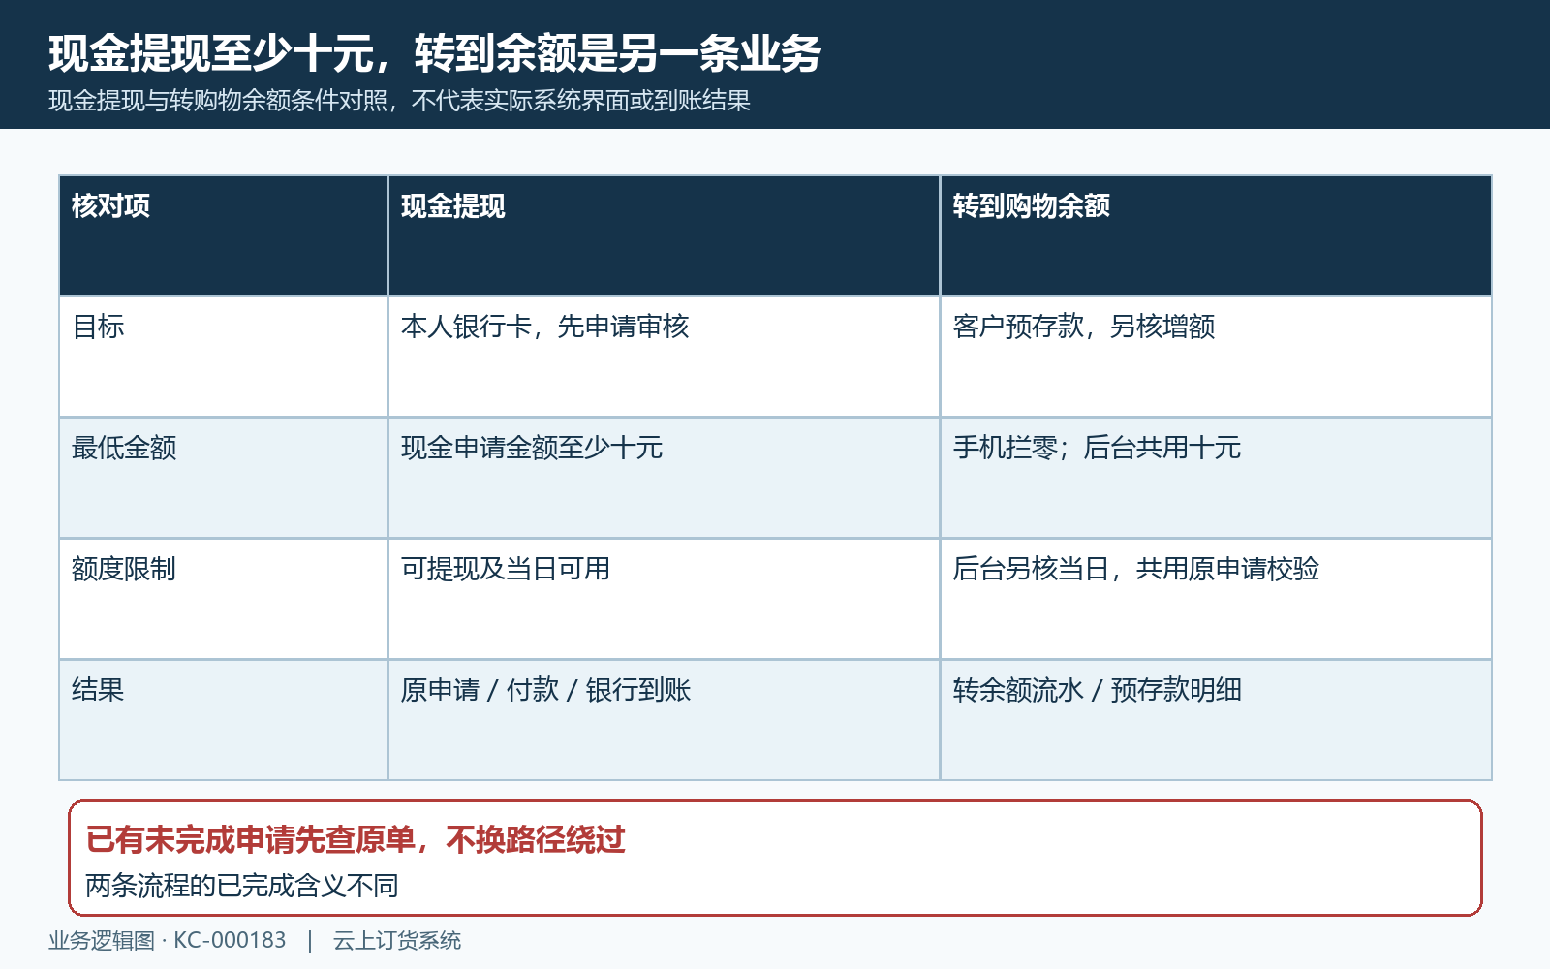
图4：现金最低十元；转余额是预存款业务，前后端限制分别核。

提交成功先查原申请，返利扣减不是银行付款
正常现金申请新建时，系统生成提现单号并设为待审核，写提现支出流水，再从原客户返利余额扣申请金额。图五按原申请、流水、余额与后台审核顺序说明。客户看到提现申请成功、请等待审核，代表申请受理，不能将此提示写成提现已到账。
保存检查已有未完成申请，待审核和待打款都可能阻止再次申请；已完成或已驳回与它们不同。这个检查是当前相关规则，不能据此承诺快速双击、多人并发及所有异常重试均已完整去重。客户提交后页面慢或网络中断，先按原客户、时间、金额查原单与余额，不连续再点确认。
申请没有反馈时，保留是否已经生成单号、返利流水是否出现及余额是否已减少，交负责人核首个不一致环节。缺资料、金额限制或已存在未完成单据按原错误分流；查不到不要立即换账号或重新登记返利。确认失败前尤其不能把返利减少当银行卡已成功，把申请不存在当扣减未发生。
页面确认弹窗的取消只是放弃这次确认；手机申请和记录页未展示一套提交后自主撤销功能。删除申请不能代替驳回或资金处理，也不能据此认定返利金额已回补。需要撤回时先交负责人核原状态和实际付款，不以删除申请替代驳回或资金处理。
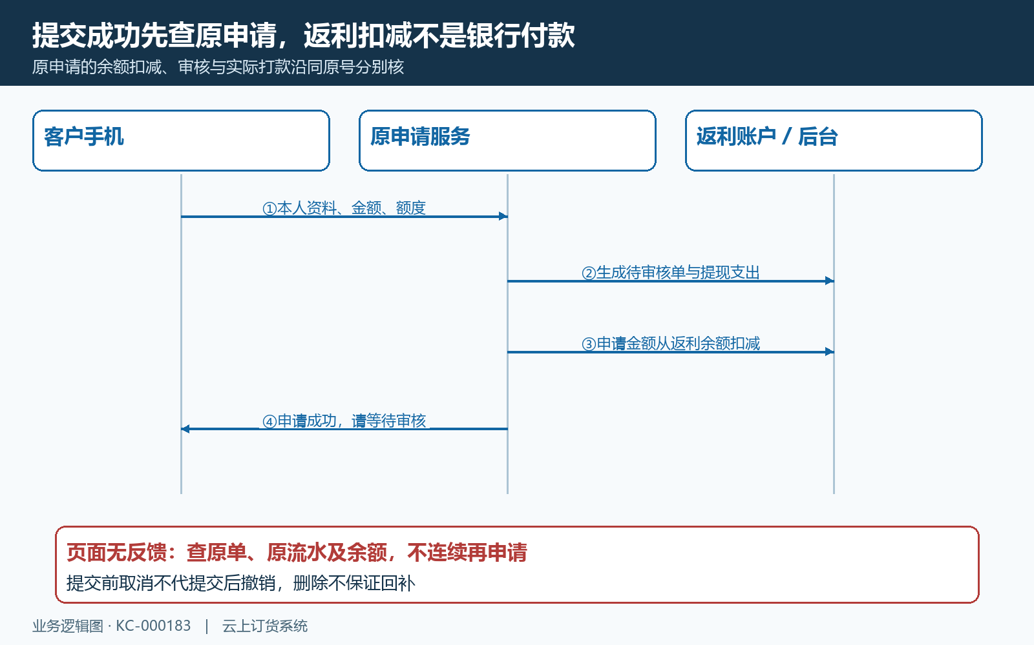
图5：申请受理生成原单、写提现支出并扣返利余额，不代银行打款。

审核通过到待打款，驳回需核原金额回补
PC管理端从应用的客户返利进入提现处理，按原客户或申请单号找原单，再打开提现详情。列表及详情区分待审核、待打款、完成和作废驳回；待审核显示审核通过与驳回，待打款显示确认打款或完成打款。操作前核原收益来源、账户资料、申请金额和已有处理，不仅看按钮可见。
审核通过会登记审核人和时间，将申请置为待打款，PC提示审核后安排线下打款。它没有自动证明银行卡收到钱；完成打款也需另核实际线下付款和关联付款单。图六将申请到待打款和驳回回补画成分支，不把审核与到账连成一步。
驳回会将原申请设为作废驳回，写提现驳回的收入流水，再把原申请金额加回返利余额。负责人应保存驳回原因、原单和回补后的余额；备注框最多一百四十字，但后台并非强制每次填写理由。客户重新申请前核回补确实完成及当天额度，而不是只据弹窗提示再提相同金额。
审核或驳回后回查原状态及余额，尤其确认驳回回补只发生一次。银行打款失败不能无条件通过驳回恢复额度；若实际已发款或系统已完成，先核原付款，由负责人按允许流程处理。提示未知时先查原单，不重复操作。
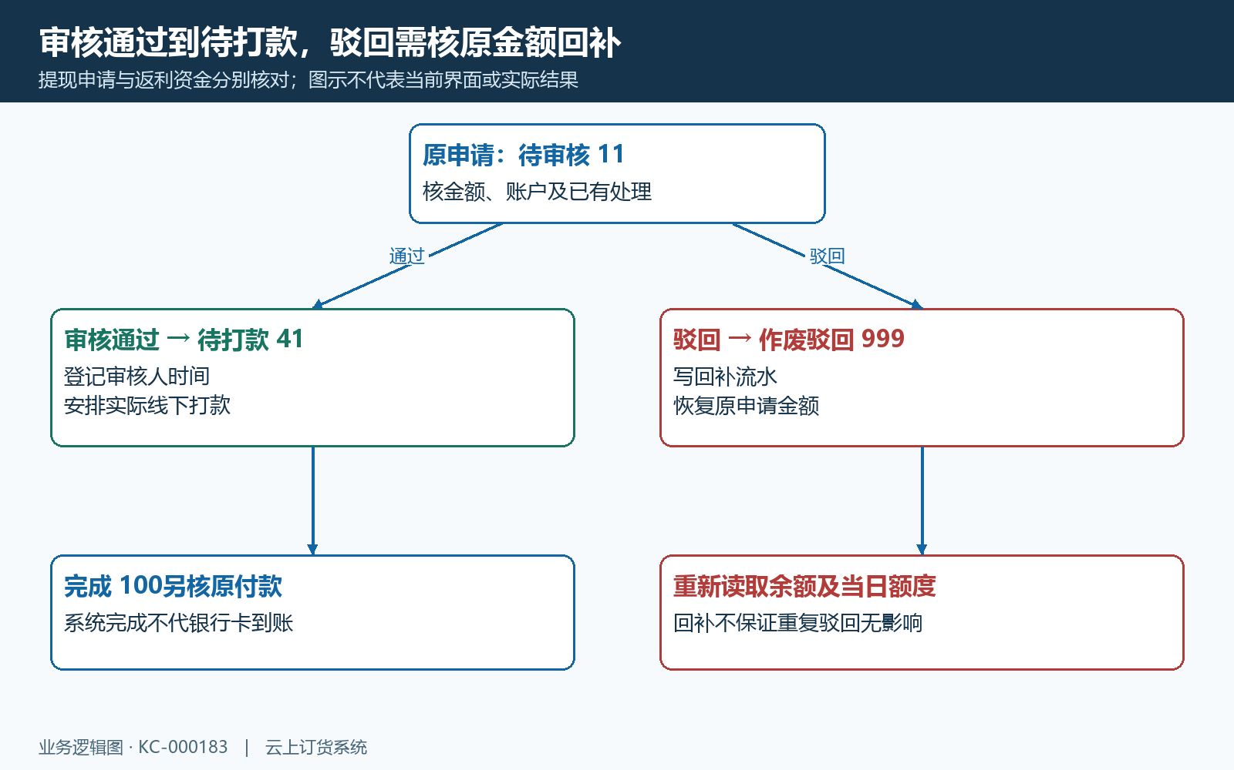
图6：待审核到待打款；驳回按原申请额写回补，重复处理须核。

完成打款是登记原付款，申请与实付差额单独追
负责人核实际线下付款后，在待打款的原提现详情选择企业付款账户、填写付款金额与备注，金额初始取申请额，可编辑；前端校验付款账户和金额必填，模板要求金额为正。后台该操作生成关联原提现单的付款单，提交并按付款状态进入审核处理，不能把它当自动向客户银行卡发款的接口。
付款业务完成后，相关规则更新提现完成状态、打款人、时间、实际打款金额及付款账户。提现详情在完成时展示实际打款金额；列表部分展示用实际金额为空时回退申请额。因此只有列表一处数字还不够，核原付款单、真实银行凭证和原申请金额，不能认为数值相同就已证实际到账。
图七用示例返利余额五百、申请一百、实际付款九十说明差额边界：申请后返利余额四百；差额处理分支修改提现流水金额及备注，但没有把十元自动加回返利余额。差额不能直接认定为手续费或税费，应核原申请、实付及约定依据。差额原因和应如何补处理由负责人核实际业务。
保留申请额、实际付款额、差额说明和原支出流水，不再次确认打款来补十元，也不手工改客户余额平账。若原付款保存失败或实际银行卡未到账，分别核系统付款审核与外部处理，不能重打一百元。历史页面的五个工作日说明不作为当前到账承诺，处理时限以本企业安排和实际付款结果为准。
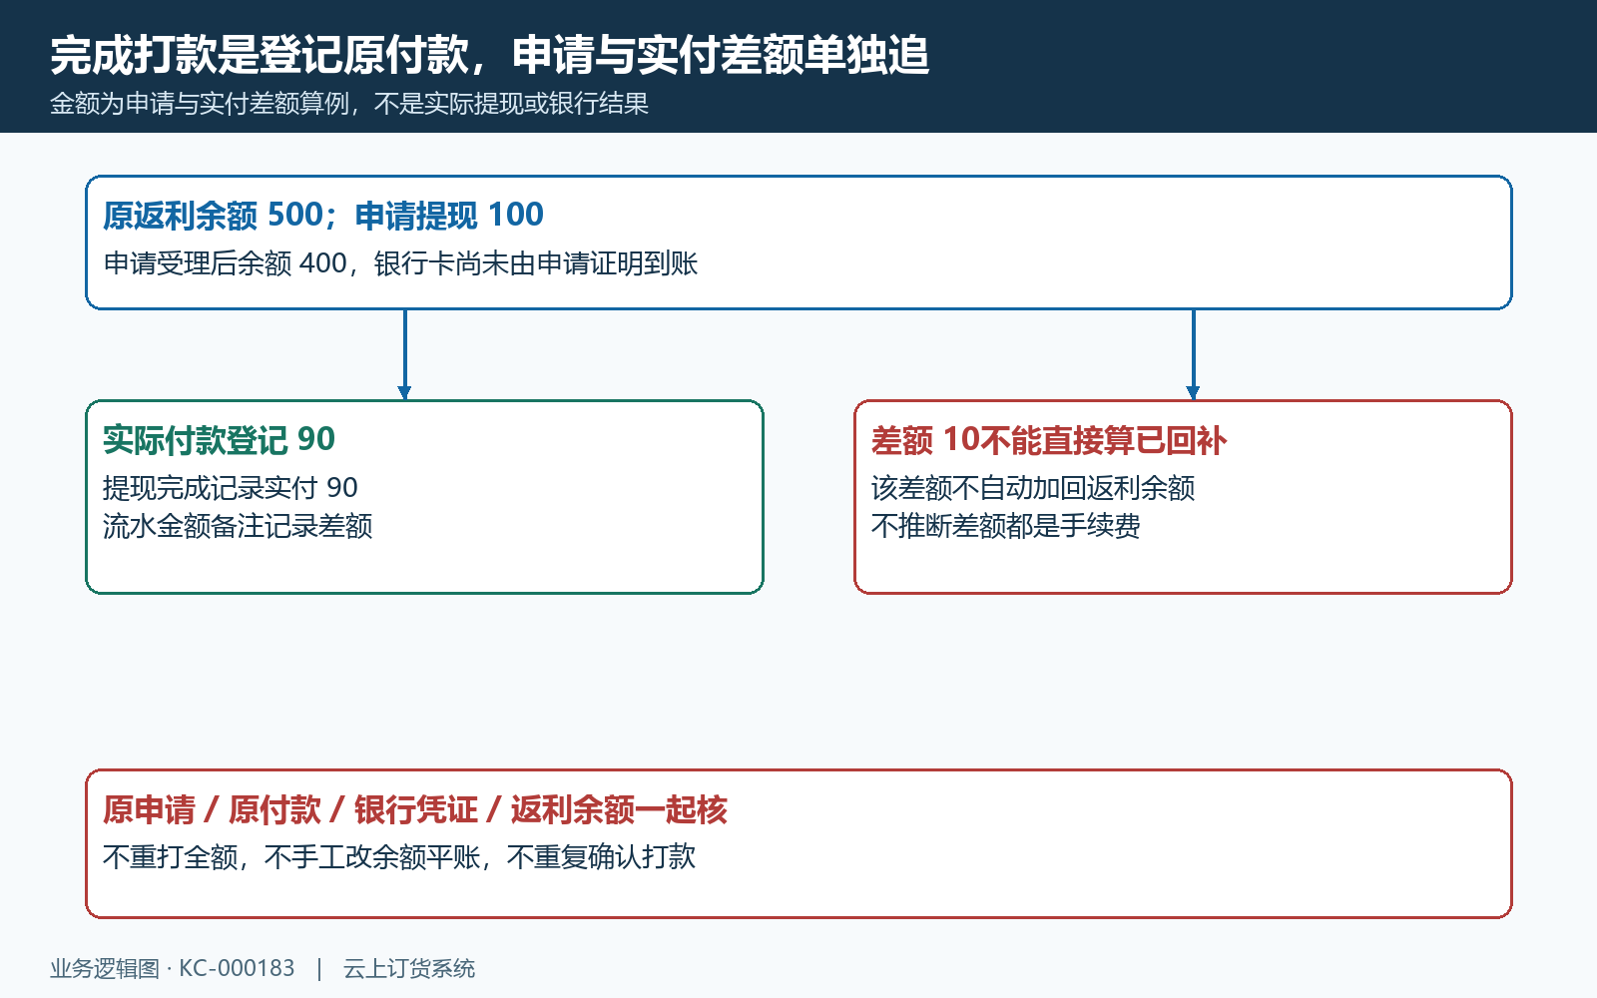
图7：示例申请一百实付九十，返利余额没有差额十元自动回补保证。

手机记录查发生，管理员详情查进度，银行结果最后核
结算中心的收支明细和提现记录用途不同。收支明细按商品佣金、邀请奖励、提现、提现驳回及转为余额区分正负金额，并可显示备注与时间；提现记录显示类别、申请金额、单号和创建时间。近七天或近三十天筛选及分页可能影响看到的记录，应先回原客户、清楚时间范围再查。
手机提现记录没有直接展示审核状态、审核时间、实际打款金额或驳回原因，所以客户看到一条提现支出不能判断审核已通过。其查询在带客户条件时排除作废驳回申请；驳回记录可能要到收支明细核回补，再请管理员按原申请查详情，不能以提现页查不到为没有申请或没有驳回。
图八串起手机发生记录、后台原申请进度、关联付款和实际银行结果。审核中找原审核状态，待打款找付款安排，已完成核实付及银行凭证，驳回核回补；转到余额则核预存款而非银行卡。遇到记录、金额或状态不一致，保留首个差异及已排除条件，不能删除申请后重新制作一条完成记录。
核对原客户、申请号、返利余额变化、审核处理、付款单和实际银行结果，确认申请没有重复、驳回回补只发生一次，实付差额已说明处理方式。日限额或状态结果不一致时交负责人查原记录，不靠重复提现或补余额纠正。历史画面及视频不代表本企业本次提现已完成。
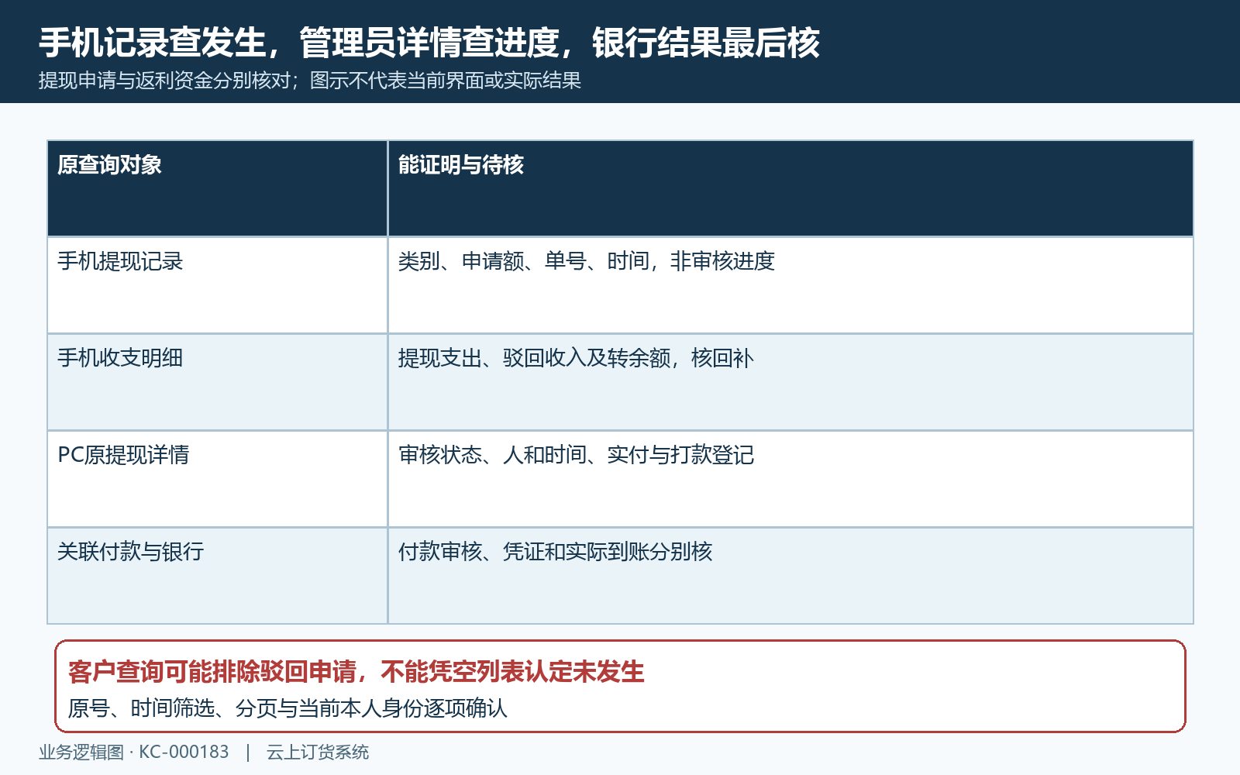
图8：手机记录发生、后台审核进度、原付款与银行结果分别核。

下一步学习
继续核分销邀请分享与归属核对、分销推广客户订单与收益查询。

